Pinagbuhatan High School

EDUKASYON SA PAGPAPAKATAO DEPARTMENT
School Year 2016-2017

IKATLONG MARKAHAN
Modyul 9: Kaugnayan ng Pagpapahalaga at Birtud
Modyul 10: Hirarkiya ng Pagpapahalaga
Modyul 11: Panloob na Salik na Nakaiimpluwensiya sa Paghubog ng mga Pagpapahalaga
Modyul 12: Panlabas na Salik na Nakaiimpluwensiya sa Paghubog ng mga Pagpapahalaga

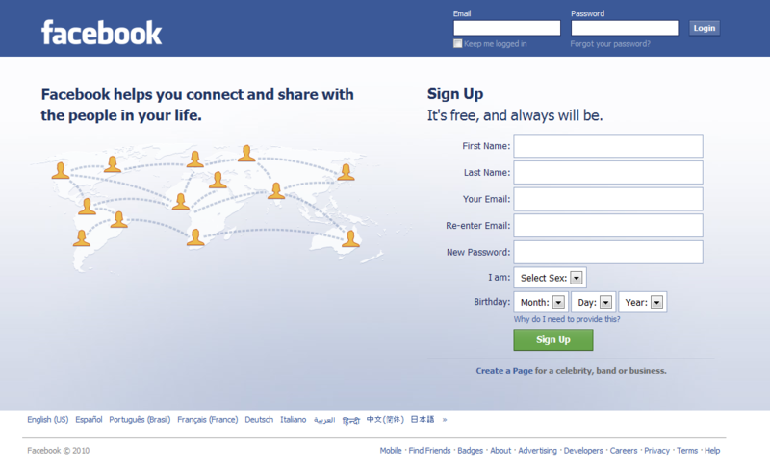

MODYUL 9: Kaugnayan ng Pagpapahalaga at Birtud

PAMANTAYANG PANGNILALAMAN
Naipamamalas ng mag-aaral ang pag-unawa sa mga konsepto tungkol sa pagpapahalaga at birtud

PAMANTAYAN SA PAGGANAP
Nailalapat sa pang-araw na buhay ang mga tiyak na hakbang sa pagsasabuhay ng mga intelektwal at moral na birtud.

BATAYANG KONSEPTO
Ang paulit-ulit na pagsasabuhay ng mga mabuting gawi batay sa mga moral na halaga ay patungo sa paghubog ng mga birtud (acquired virtues).

MGA LAYUNIN SA PAGTUTURO

- Nalahad ang kahulugan at kaugnayan ng birtud at pagpapahalaga
- Naisa-isa ang mga uri ng birtud at pagpapahalaga at mga katangian ng bawat isa.
- Nasusuri ang kahalagahan ng pagpili ng gagawing kilos at ang kaugnayan ng pagpapahalaga sa pagpili nito.
- Nailapat sa pang-araw araw na buhay ang mga tiyak na hakbang sa pagsasabuhay ng mga birtud

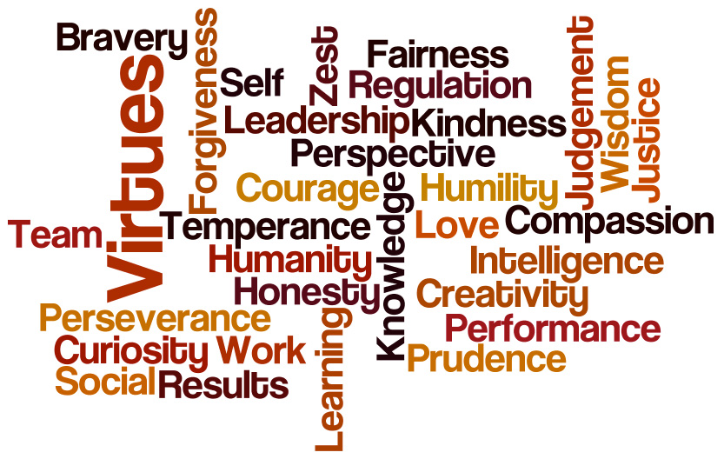
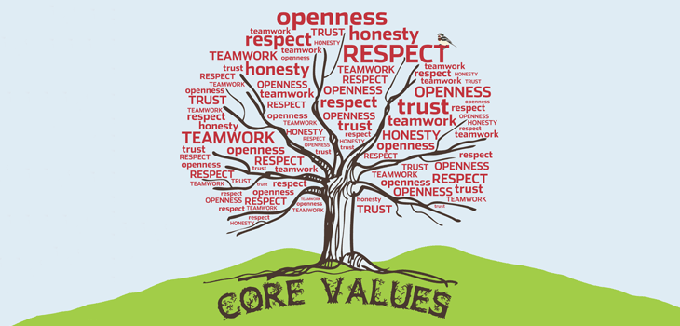

MODYUL 10: Hirarkiya ng Pagpapahalaga

PAMANTAYANG PANGNILALAMAN
Naipamamalas ng mag-aaral ang pag-unawa sa mga konsepto tungkol sa hirarkiya ng pagpapahalaga.

PAMANTAYAN SA PAGGANAP
Nailalapat sa pang-araw-araw na buhay ang mga tiyak na hakbang upang mapataas ang antas ng mga pagpapahalaga tungo sa makatotohanang pag-unlad ng pagkatao.

BATAYANG KONSEPTO
Ang pinili nating uri ng pagpapahalaga mula sa hirarkiya ng mga pagpapahalaga ay gabay sa makatotohanang pag-unlad ng ating pagkatao.

MGA LAYUNIN SA PAGTUTURO

- Naisa-isa ang limang katangian ng mataas na uri ng pagpapahalaga.
- Naibigay ang mga hirarkiya ng pagpapahalaga at ang halimbawa ng bawat isa.
- Nasusuri ang sariling pinahahalagahan ayon sa mga bagay na itinuturing niya na mahalaga..
- Nailapat sa pang-araw araw na buhay ang mga tiyak na hakbang upang mapataas ang antas ng pagpapahalaga tungo sa makatotohanang pag-unlad ng pagkatao.

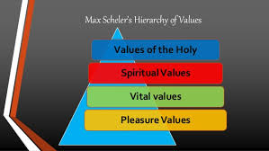

MODYUL 11: Mga Panloob na Salik na Nakaiimpluwensiya sa Paghubog ng mga Pagpapahalaga

PAMANTAYANG PANGNILALAMAN
Naipamamalas ng mag-aaral ang pag-unawa sa mga konsepto tungkol sa panloob na salik na nakaiimpluwensiya sa paghubog ng mga pagpapahalaga.

PAMANTAYAN SA PAGGANAP
Nailalapat sa pang-araw-araw na buhay ang mga tiyak na hakbang sa pagpapaunlad ng mga panloob na salik na nakaiimpluwensiya sa paghubog ng pagpapahalaga.

BATAYANG KONSEPTO
Ang paglalapat ng mga panloob na salik sa pang-araw-araw na buhay ay gabay sa paggawa ng mapanagutang pasya at kilos.

MGA LAYUNIN SA PAGTUTURO
- Naisa-isa ang mga panloob na salik na nakaiimpluwensiya sa paghubog ng mga pagpapahalaga.
- Naibigay ang kahalagahan ng bawat isang salik na nakaiimpluwensiya sa paghubog ng mga pagpapahalaga.
- Nasusuri ang mga epekto ng negatibong paggamit ng panloob na salik na nakaiimpluwensiya sa paghubog ng pagpapahalaga..
- Nakagawa ng mga tiyak na hakbang na ilalapat sa pang-araw-araw na buhay at pagpapasya na makatutulong sa paghubog ng mga panloob na salik na nakaiimpluwensiya sa paghubog ng pagpapahalaga.
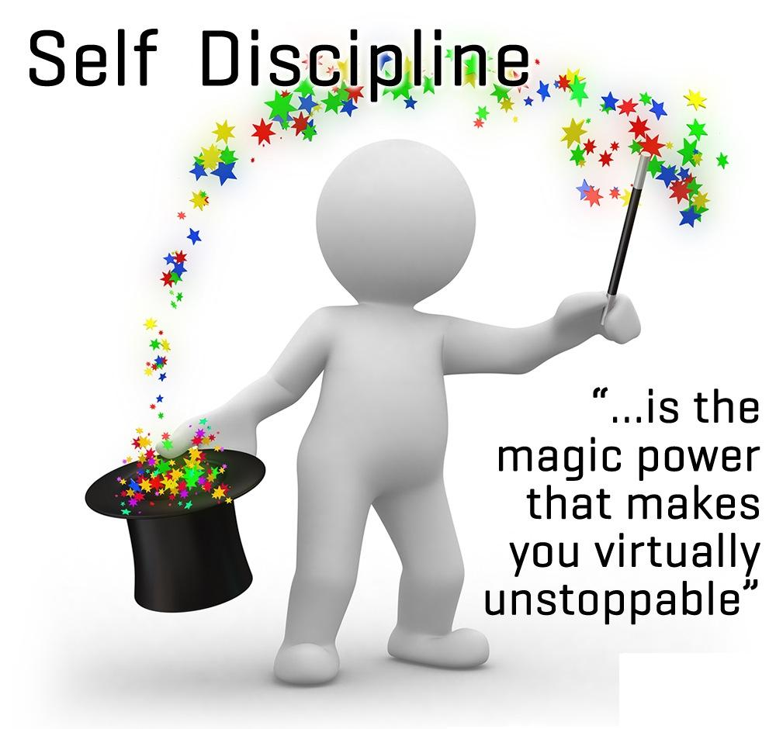

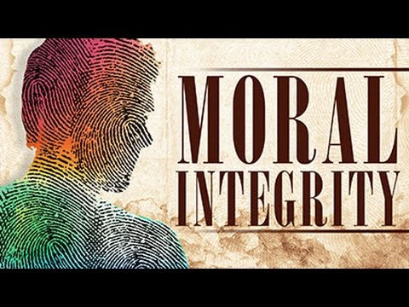

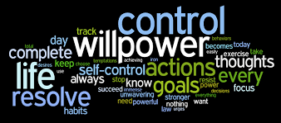

MODYUL 12: Mga Panlabas na Salik na Nakaiimpluwensiya sa Paghubog ng mga Pagpapahalaga

PAMANTAYANG PANGNILALAMAN
Naipamamalas ng mag-aaral ang pag-unawa sa mga konsepto tungkol sa panlabas na salik na nakaiimpluwensiya sa paghubog ng mga pagpapahalaga.

PAMANTAYAN SA PAGGANAP
Natataya ang impluwensiya sa sariling pagpapahalaga ng mga panlabas na salik sa paghubog ng mga pagpapahalaga.

BATAYANG KONSEPTO
Ang pag-unawa sa mga panlabas na salik na nakaiimpluwensiya ng pagpapahalaga ay nakatutulong upang maging mapanuri at mapanindigan ang tamang pasya at kilos sa gitna ng mga nagtutunggaliang impluwensiya.

MGA LAYUNIN SA PAGTUTURO

- Naisa-isa ang mga panlabas na salik na nakaiimpluwensiya sa paghubog ng mga pagpapahalaga.
- Naibigay ang naging kontribusyon ng bawat panlabas na salik sa paghubog ng pagkatao ng tao.
- Nasusuri ang mga pangyayari kung positibo o negatibo na epekto ng mga panlabas na salik na nakaiimpluwensiya sa paghubog ng pagpapahalaga.
- Nakagawa ng mga tiyak na hakbang na ilalapat sa pang-araw-araw na buhay at pagpapasya na makatutulong sa paghubog ng mga panlaabas na salik na nakaiimpluwensiya sa paghubog ng pagpapahalaga.

Ang nilalaman ng mga Enrichment Card Modyul 9-Modyul 12 ay mula sa Modyul Edukasyon sa Pagpapakatao Grade 7
Kagamitan ng Mag-aaral (Ikalawang Bahagi) pahina 7-73

- Ang virtue ay galing sa salitang Latin na virtus (vir) na nangangahulugang “pagiging tao”, pagiging matatag at pagiging malakas.
- Ito ay nararapat lamang para sa tao dahil tanging tao lamang ang biniyayaan ng Diyos ng isip at kilos-loob.Ang tao ay may magkakatulad ng isip ngunit hindi tayo magkakatulad ng kaalaman. Mayroon tayong magkakatulad na kilos-loob ngunit magkakaiba ng taglay ng birtud.Mahalagang maunawaan na ang virtue ay lagging nakaugnay sa pag-iisip at pagkilos ng tao.
- Ang birtud ay hindi taglay ng tao sa kanyang kapanganakan, Kung titingnan ang sanngol wala pa siyang kakayahang mag-isip at mangatwiran ngunit sa paglipas ng panahon, unti-unting nakikita ang pagbabago at pag-unlad sa kanyang paglaki.Ang mga ito ay dahil sa gawi (habit).
- Ang habit o gawi ay mula sa salitang Latin na habere na ibig sabihin to have o magkaroon o magtaglay.Ang gawi ay bunga nang paulit-ulit na pagsasakilos o pagsasagawa ng isang kilos na makakamit lamang kung lalakipan ng pagsisikap.
Dahil dumaan sa mahabang proseso at pagsisikap hindi ito mawawala sa isang iglap lamang. Ito ay magiging permanaenteng katangian na magtutulak sa tao na kumilos na may ksiyahan at kawilihan.Ito ang unang hakbang sa paglinang ng birtud.
- Ayon kay Aristotle, kailangan gumawa ang tao ng makatarungang kilos dahil sa pamamagitan nito magiging makatarungan ang tao.
- Ang BIRTUD ay hindi lamang kinagawiang kilos kundi kilos na pinagpasyahang gawin ayon sa tamang katuwiran.
- Ang birtud ay bunga ng mahaba at mahirap na pagsasanay.Bilang tao kailangan nating makamit ang 2 mahalagang kasanayan.
- Ang pagpapaunlad ng kaalaman at katarungan na siyang Gawain n gating isip. Ito ay makakamit sa pamamagitan ng paghubog ng mga intelektwal na birtud.
- Ang pagpapaunlad ng ating kakayahang gumawa ng mabuti at umiwas sa masama na siyang Gawain n gating kilos-loob. Ito ay makakamit sa pamamagitan ng paghubog ng mga moral na birtud.
- Dalawang uri ng birtud: Intelektwal na Birtud at Moral na Birtud
- Intelektuwal na Birtud: ay may kinalaman sa isip ng tao na tinatawag din na gawi ng kaalaman o habit of knowledge. Naglalaan tayo ng mahabang panahon sa pagpapayaman n gating isip kung kaya mahalagang malaman natin ang wastong pamamaraan sa pagsasagawa nito upang hindi tayo magsayang ng pagod, salapi at panahon.
HALIMBAWA NG INTELEKTUWAL NA BIRTUD
1.Pag-unawa (Understanding) pinakapangunahin sa lahat na nagpapaunlad ng isip. Ito ay nasa buod (essence) ng lahat n gating pag-iisip. Ito ay kasing-kahulugan ng isip.
Tinawag dinito ni Santo Tomas de Aquino na Gawi ng Unang Prinsipyo,(Habit of First Principles).
2Agham (Science) sistematikong kalipunan ng mga tiyak at tunay na kaalaman na bunga ng pagsasaliksik at pagpapatunay. Natatamo ito sa 2 pamamaraan
Pilosopikong Pananaw | Siyentipikong Pananaw
Kaalaman sa mga bagay sa kanyang huling layunin (last cause) o sa kaniyang kabuuan | Kaalaman sa mga bagay sa kanyang malapit na layunin (proximate cause) o sa isang bahagi nito.
Halimbawa: Pag-aarsal tungkol sa tao, sa kanyang kalikasan, pinagmulan at patutunguhan.  Hal:TheoryMultiple Intelligences | Halimbawa: Pag-aaral bayolohikal na bahagi ng tao o sa kaniyang kilos, kakayahan, kapangyarihan at iba pa  Hal:.Law of Inertia
3.Karunungan (Wisdom) pinakawagas na uri ng kaalaman at pinakahuling layunin ng lahat ng kaalaman ng tao. Ang itinuturing na gaham ng mga agham. Ayon kay Santo Tomas de Aquino “Napakaraming sangay ng siyensiya at napakarami ng mga bagay na maaring malaman ng tao ngunit nag-iisa lamang ang karunungan.” Ito ang nagtuturo sa tao upang humusga ng tama at gawin ang mga bagay na mabuti ayon sa kanyang kaalaman at pag-unawa. Ito ang nagtutulak sa tao upang maunawaan ang bunga o kalalabasan (consequence) ng lahat ng pananalita at kilos bago ito sabihin at isagawa.
4.Maingat na Paghuhusga (Prudence) ay nagbibigay liwanag at gumagabay sa lahat n gating mabuting asal o ugali. Ito ang pinakamahalaga at pinakamakabuluhan sa lahat na intelktuwal na birtud kayaa’t tinawag itong “ praktikal na karunungan” (practical wisdom).Ang nagtuturo sa atin ng tamang asal.

Ayon kay Santo Tomas de Aquino, “Ang gawi ng maingat na paghuhusga ay ang pagtingin sa lahat ng panig, pag-alala sa nakaraan, pag-unawa sa kasalukuyan at pagtanaw sa hinaharap upang makakalap ng datos bago isagawa ang anumang pagpapasya.
5.Sining (Art) tamang kaalaman tungkol sa mga bagay na dapat gawin.Ito ang nagtuturo sa atin upang lumikha sa tamang pamamaraan. Ito ay paglikha, ito ay bunga ng katuwiran. ANg anumang nabuo sa isip ay nailalapat sa paglikha ng bagay. Ito ay maaaring gamitin sa paglikha ng anumang ganda katulad ng obra ng isang pintor, awit ng kompositor at tula ng isang makata. Ito ay maaaring gamitin sa paglikha ng kapaki-pakinabang tulad ng pagtatayo ng mga bahay, gusali, tulay, daan. Ang anumang likhang siniong ay dapat na naisagawa nang maayos at puno ng kasanayan.Palaging binibigyang-diin ni Santo Tomas de Aquino na “ Ang isang artista ay hindi pupurihin dahil sa panahon at pawis na kaniyang inilapat sa kaniyang gawa kundi sa kalidad ng bunga ng kaniyang pagsisikap.”
* Moral na Birtud ay may kinalaman sa pag-uugali ng tao. Ito ay ang mga gawi na nagpapabuti sa tao. Ito rin ang mga gawi na nagtuturo sa atin na iayon an gating ugali s atamang katuwiran. Ang lahat ng mga moral na birtud ay may kaugnayan sa kilos-loob.
HALIMBAWA NG MORAL NA BIRTUD
1.Maingat na Paghuhusga (Prudence) Ito ay ina ng mga birtud sapagkat ang pagsasabuhay ng ibang mga birtud ay dumadaan sa maingat na pghuhusga. ANg birtud na ito ay parehong intelektuwal at moral na birtud.
2.Katarungan (Justice)isang birtud na gumagamit ng kilos-loob upang ibigay sa tao ang nararapat lamang para sa kanya, sinuman o anuman ang kanyang katayuan sa lipunan. Ang lahat ng tao ay mayroong mga karopatan na nararapat igalang. Ito ang nagtuturo sa atin upang igalang at hindi kailanman lumabag sa mga karapatan. May kaugnayan ito sa ating tungkulin sa Diyos, sa ating sarili at sa ating kapwa.
3.Pagtitimpi (Temperance or Moderation) kailangan natin ang control sa sarili sa maraming inihahain ng mapanuksong mundo sa ating harapan na maaaring maging dahilan upang magtalo an gating pagnanasa at katuwiran. Kung hindi matatagumpayan,mababale-wala ang anumang pagsisikap na maging mabuti. Ang pangunahaing kailangan ay moderasyon. Ginagamit niya nang MAKATUWIRAN (ibig sabihin naaayon sa totoo at matuwid na prinsipyo) ang kaniyang isip, talent, kakayahan, hilig, oras at salapi.
4.Katatagan (Fortitude)ito ang nagpapatatag at nagpapatibay sa tao na harapin ang anumang pagsubok at panganib na ang mundo ay punung-puno ng mga suliranin at pagsubok. Ginagamit ito ng tao bilang sandata sa pagharap sa pagsubok o panganib sa buhay. Ito ang nagtuturo sa ating paninindigan ang pag-iwas sa mga tuksong ating kinakaharap sa araw-araw. Nagsisilbing itong pananggalang ng tao upang iwasan ang mga tukson ito.
.
- Ang pagpapahalaga o values ay nagmula sa salitang valore na nangangahulugang pagiging malakas o matatag at pagiging makabuluhan o pagkakaroon ng saysay o kabuluhan.
- Para sa isang mamamayan: ang kahulugan ng pagpapahalaga ay paglalaan ng kaniyang malaking panahon sa paghahanapbuhay upang kumita. Para sa isang magulang ang pagpapahalaga ay mga mithiin at mga birtud na nais nilang ituro sa kanilang mga anak.
- Ayon naman sa mga sikolohista, ang pagpapahalaga ay anumang bagay na kaibig-ibig, kaakit-akit, kapuri-puri, kahanga-hanaga at nagbibigay ng inspirasyon, magaan at kasiya-siya sa pakiramdam at kapaki-pakinabang. Ito ang naghihikayat at gumagabay para pumili at gawin ang particular o tiyak na layunin para sa iakauunlad at ikabubuti ng indibidwal.
- Ang ilang mga personal na halaga tulad ng positibong pagtanggap sa sarili, katapatan sa sarili, pagiging masunurin, ktanyagan, kalinisan ng puri, dangal, simpleng pamumuhay at iba pa.
- Para naman sa karaniwang tao, tumutukoy ito sa isang bagay na mahalag sa buhay. Anumang mabuti, mga bagay na hinahangad at pinaghihirapang makamit na hindi nakakapinsala o nakasasakit sa ating sarili at kapwa. Halimbawa: paggalang sa matatanda, pagiging makapamilya, dangal at puri, kasiyahan sa mga kaibigan, paggalang sa buhay, pagsunod sa magulang at iba pa.
- Ayon sa tradisyon, ang pagpapahalaga ay tumutukoy sa sandigan o batayang kilos o gawa at sa ubod ng paniniwala.
- Ayon naman kay Max Scheler, ang pagpapahalaga ay obheto n gating intensyonal na damdamin. Mauunawaan natin ito sa pamamagitan ng pagdama ditto. Hindi ito iniisip, ito ay dinaramdam. Hindi ito obheto ng isip kundi obheto ng puso.. Ayon sa kanya, ang pagpapahalaga ang nagbibigay ng akbuluhan o kalidad sa buhay ng tao.
- 3 katangian ng Pagpapahalaga
1.Immutable at Objective-hindi nagbabago ang pagpapahalaga dahil ang mga ito, lalo na ang nasa higit na mataas na antas ay mga kalida kung saan nakasalalay ang pagkatao.
2.Sumasaibayo (Transcends) ang pagpapahalaga ay maaaaring para sa lahat o para sa sarili lamang. Halimbawa ang pagpapahalaga sa kalusugan ay para sa lahat ng tao subalit ang bokasyon na magpari o magmadre ay personal sa isang indibiduwal.
3.Nagbibigay direksiyon sa buhay.-nilalayong makamit ng tao na kailangan niyang pagsumikapan na makamit. Halimbawa mabigyan ng magandang buhay ang pamilya-mag-aral ng mabuti
4.Lumilikha ng kung anong nararapat at kung ano ang dapat gawin..Ang pagpapahalaga sa katarungan ay dapat nariyan , buhay at umiiral kaya “ako” ay dapat ,maging makatarungan at kumilos ng makatarungan sa madaling salita, ang pagpapahalaga ay pundasyon ng mga obligasyon, paniniwala, mithiin at saloobin.

- URI NG PAGPAPAHALAGA: Ganap na Pagpapahalagang Moral (Absolute Moral Values) at Pagpapahalagang Kultural na Panggawi (Cultural Behavioral Values)
Ganap na Pagpapahalagang Moral (Absolute Moral Values) | Pagpapahalagang Kultural na Panggawi (Cultural Behavioral Values)
Nagmumula sa labas ng tao , ang pangkalahatang katotohann na tinatanggap ng tao bilang mabuti at mahalaga.  Ito ay prinsipyong etikal na kanyang pinagsisikaping makamit at mailapat sa pang-araw-araw na buhay. Tumatagal, nanatili, ito ay katanggap-tanggap at makabuluhan para sa lahat ng tao anuman ang kanyang lahi o relihiyon. Nagbubuklod sa lahat ng tao sa Diyos | Nagmumula sa loob ng tao dahil ito ay maaaring pansariling pananaw ng tao o kolektibong paniniwal ng isang pangkat cultural. Layuning makamit ang mga dagliang pansarili o pampangkat na tunguhin.Kasama nito ang pansariling pananaw, opinion, ugali at damdamin.
Pagpapahalaga tulad ng pag-ibig,pagggalang sa dignidad ng tao,pagmamahal sa katotohanan, katarungan,kapayapaan, paggalang sa anumang pag-aari, pagbubuklod ng pamilya, paggalang sa buhay, kalayaan, paggawa. | Lumaki ka sa Pilipinas kung saan may konserbatibong kultura tiyak na maninibago ka kung maninirahan sa Europa kung saan ang mga tao ditto labis na liberal. Maaaring may mga paniniwala sila na katanggap-tanggap sa kanilang lipunan ngunit hindi katanggap-tanggap sa atin.
3 katangian ng Ganap na Pagpapahalagang Moral  1.Obhetibo-naaayon kung ano ito, ano ito noon, at kung ano ito dapat. Nanahan sa labas ng isip ng tao, mas mattas sa isip ng tao at ito ay nananatili kahit hindi ito nakikita o iginagalang ng ilan  2.Pangkalahatan-sumasaklaw sa lahat ng tao, kilos at kondisyon o kalagayan. Katnggap-tanggap sa lahat ng tao, sa lahat nh pagkakataon, sa lahat ng kultura.  3.Eternal-umiiral at nanatiling umiiral hindi nagbabago kahit lumupas man ang mahabang panahon. | 3 Katangian ngPagpapahalagang Kultural na Panggawi  1.Subhetibo-ito ay personal o pansarili sa indibidwal. Ito ay personal na pananaw, ugali o hilig na bunga ng pag-udyok ng pandamdam, damdamin, iniisip, motibo,karanasan at nakasanayan.  2.Panlipunan (Societal)-ang nakgawiang kilos o asal na katanggap-tanggap sa lipunan na maaaring magdaan sa unti-unting pagbabago upang makaayon sa panahon at mga pangyayari.  3.Sitwasyonal (Situational)-ito ay nakabatay sa panahon at pangyayari. Ito ay madals na nag-uugat sa subhatibong pananaw sa kung ano ang mapapakinabangan o hindi. Ang ginagawang pagpili ay madalas na ibinabatay sa kung ano ang mas kaaya-aya, kapuri-puri, makabuluahn at tumutugma sa pangangailangan sa kasalukuyang panahon

- Ang pagpapahalaga at birtud ay may kaugnayan sa isa’t isa dahil parehong nagbibigay katuturan sa ating tunay na pagkatao, hindi ang anumang nais ng taong makamit sa kanyang sarili. Bagamat magkaiba sa kahulugan subalit ang pagpapahalaga at birtud ay magkaugnay.
- Ayon kay Ayn Rand’ang pagpapahalaga ay ang pinagsusumikapan ng tao na makamit. Ito ay layunin o tunguhin na nagdudulot ng kabutihan sa buhay ng tao na ninanais na maisakatuparan. Ito ang tumatayong batayan, layunin at dahilan ng pangangailangang kumilos sa gitna ng mga pagpipilian. Ito ang kapangyarihang na umuudyok sa tao at kailnagn ng tao upang mabuhay,
- Ang birtud ayon pa kay Ayn Rand ay ang mabuting kilos na ginagawa ng tao upang isakatuparan ang pinahahalagahan. Ito ang moral na gawi na nagbubunga sa pagkamit at pagpapanatili ng pagpapahalaga. Ito ang pinag-isipang paraan o hakbang upang makamit ang pagpapahalaga.
- Ang mga pagpapahalagang nais nating taglayin at isabuhay, kasabay nito ang paglinang n gating mabuting gawi upang patuloy itong mapahalagahan.
- Ang birtud at pagpapahalaga ay parehong naghahangad ng kabutihan para sa sarili at para sa kabutihan ng kapwa.

MODYUL 10: HIRARKIYA NG PAGPAPAHALAGA

- Limang Katangian ng Mataas na Pagpapahalaga ni sinulat ni Max Scheler
- Mas tumatagal ang mas mataas na pagpapahalaga kung ihahambing sa mababang mga pagpapahalaga. Ang pagpapahalaga ay nasa mataas na antas kung hindi ito kailanman mababago ng panahon (timelessness or ability to endure) Hal.bumil ng aklat kaysa pagkain mas tumatagal ang kaalaman na makukuha sa aklat kaysa sa kasiyahan na katawan dahil sa pagkain
- Mas mahirap mabawasan ang kalidad ng pagpapahalaga. Kahit pa dumarami ang nagtataglay nito, mas mataas ang antas nito. Ang pagpapahalaga ay nasa mataas na antas kung sa kabila ng pagsalin-salin nito sa nakaraming henerasyon, napananatili ang kalidad nito (indivisibility).Hal: ang material na bagay lumiliit kapag pinaghati-hati sa maraming tao pero ang pagpapahalaga sa karunungan ay hindi nababawasan kahit pa mahati ito o mabahagi sa napakaraming tao.
- Mataas ang antas ng pagpapahalaga kung ito ay lumilikha ng iba pang mga pagpapahalaga. Hal.mas mataas na pagpapahalaga ang mapagtapos ng pag-aaral ang mga anak kaysa sa kaniyang pagsasakripisyo, lungkot at pagod makapagtrabaho lang sa ibang bansa.
- May likas na kaugnayan ang antas ng pagpapahalaga at ang lalim ng kasiyahang nadarama sa pagkamit. (mas malalim ang kasiyahan na nadama sa pagkamit ng pagpapahalaga, mas mataas ang antas nito.
Hal: mas malalim ang kasiyahan ng pagsali sa isang prayer meeting kaysa sa paglalaro ng basketball (depth of satisfaction).
- Ang isang pagpapahalaga ay nasa mataas na antas kung hindi ito nakabatay sa organismong nakararamdam nito.Hindi hadlang ang kapansanan upang hindi makatapos ng pag-aaral. Ang pagnanais na magtagumpay sa larangan ay higit na mataas kaysa sa kaniyang pisikal na kapansanan. Hal: Si Roselle Ambubuyog ang kauna-unahang bulag na mag-aaral ng Ateneo University na nakakuha ng Summa Cum Laude sa kursong BS Mathematics.
- Mula sa 5 katangian ng mataas na pagpapahalaga nabuo ni Max Scheler ang Hirarkiya ng Pagpapahalaga na tinawag niya itong “ORDO AMORIS” o ORDER OF THE HEART.Ayon kay Max Scheler ang ganitong hirarkiya ng pagpapahalaga ay hindi ganap na mauunawaan lamang ng isip. Naniniwala siyang ang “puso” ng tao ay kayang magbigay ng kaniyang sariling katuwiran na maaaring hindi maunawaan ng isip.
- HIRARKIYA NG PAGPAPAHALAGA AYON KAY MAX SCHELER (Manuel Dy Jr., 1994)
Hirarkiya
ng Halaga
Banal
Ang hirarkiya ng pagpapahalaga ____________________________________________________________________________________________________________________________________________________________.

Ispiritwal

Mapanagutang Pasya at Kilos
Pambuhay

Pandamdam

PANDAMDAM- tumutukoy sa pagbibigay-halaga sa mga bagay na tumugon sa pangunahing pangangailangan ng tao at sa mga bagay na maituturing lamang na rangya o luho.
PAMBUHAY- pinapahalagahan ito upang masiguro ang kaayusan at mabuting kalagayan hindi lang ng sarili kundi ng mga mahal sa buhay.
ISPIRITWAL-tumutukoy sa mga pagpapahalagang para sa kabutihan, hindi ng sarili kundi ng mas nakararami Ito ay may tatlong uri,
- pagpapahalagang
2. pangkagandahan,pagpapahalaga
sa katarungan at
3 .pagpapahalaga sa ganap na pagkilala sa
katotohanan.
BANAL-pinakamataas sa lahat ng antas na tumutukoy sa mga pagpapahalagang
kailangan sa pagkamit ng tao ng kaniyang kaganapan upang maging handa sa pagharap
sa Diyos.

Ayon pa rin kay Max Scheler, ang moral na kilos ay nagaganap kung ang isang tao ay pumipili ng isang pagpapahalaga kapalit ng iba pang mga pagpapahalaga. Ang paghuhusga sa pagiging mabuti o masama ng kilos ng tao ay nakasalalay sa pagpili ng pahahalagahan.

MODYUL 11: MGA PANLOOB NA SALIK NA NAKAIIMPLUWENSIYA SA PAGHUBOG NG PAGPAPAHALAGA
Sa pagbuo ng pagkatao ng tao at sa pagkamit ng mas mataas na mga pagpapahalaga, mahalagang malinaw sa iyo na nakasalalay ito sa pagkakaroon ng sapat na kaalaman at kahandaan na pumili ng tama at batay sa mga moral na prinsipyo: ang paggawa ng mabuti, pag-iwas sa paggawa ng masama.

Ang pagnais ng tao na takasan ang konsekuwensiya (consequence) ng kanyang kilos ay ang pagnais na takasan ang kalayaan. –Erich Fromm

Ang bawat tao sa mundo ay nagtataglay ng mga pagpapahalaga, ngunit hindi nalilinang ang mga ito sa loob lamang ng isang magdamag. Dumadaan sa masusi at matagal na proseso ng paghubog ang mga ito. At sa prosesong ito, ang mga panloob na salik na nakaaapekto sa paghubog ng mga pagpapahalaga ng tao ay nararapat malaman. Ang mga salik na ito ay matatagpuan mismo sa tao na nagtataglay ng pagpapahalaga.
MAPANAGUTANG PAGGAMIT NG KALAYAAN

PAGIGING SENSITIBO SA GAWANG MASAMA
KONSENSIYA

MGA PANLOOB NA SALIK NA NAKAIIMPLUWENSIYA SA PAGHUBOG NG PAGPAPAHALAGA

PAGSASABUHAY NG MGA BIRTUD
MORAL NA INTEGRIDAD

DISIPLINANG PANSARILI

KONSENSIYA: Nalalaman agad ng tao ang mabuti at masama sa konkretong sitwasyon.
Ang paghuhusgang moral ng isip-ang paghuhusga ng isip kung mabuti o masama ang isang kilos.
Ayon kay Esther J. Esteban maaaring gampanan ng mga magulang at guro ang mga sumusunod....
- makatulong sa isang bata na masuri ang lahat ng bagay na kanilang ginagawa, ninanais o hinahanagad;
- mamulat sa kung paano inuunawa ng isang bata ang tama at mali;
- maging bukas sa pagtanggap sa kanilang kabuuan, anuman o sinuman ang mga ito;
- maiparamdam sa mga bata ang paggalang sa kanilang pagiging tao, at
- maging mapasensiya at matatag sa pagharap sa kanilang mga pagkakamali, maliit man ang mga ito o malaki, at tiyakin na lalakipan ang pagharap ng mga ito ng malalim na pag-unawa.

MAPANAGUTANG PAGGAMIT NG KALAYAAN: ito ang pangunahing kakayahang kailangan
upang makapagsagawa ng tamang pagpapasyang moral at makapili ng tamang mga pagpapahalaga.
Masasabi lamang na nagagawa ang tunay na kalayaan kung:
- nakikilala ang tama at mali
- sinusunod ng tao ang kaniyang likas na kakayahang gawin ang tama at iwasan ang masama
Ang kalayaan ay may kakambal na pananagutan. Ayon kay Erich Fromm, ang kalayaan ay nangangailangan ng pagiging mapanagutan. Ang salitang kalayaan ay tumutukoy sa kakayahang maghusga sa dalawang pagpipilian at ang pagnais na tanggapin ang kahihinatnan ng kanyang pagpili. Habang lumalaki ang kalayaan, lumalaki din ang ating pananagutan.

PAGIGING SENSITIBO SA GAWANG MASAMA: nakababahala ang paggawa ng masama subalit
mas nakababahala ang hindi na maramdaman ng isang tao na ang ginagawa niya ay masama.
Ang nakatatakot nito ay ang pagdipensa na “mabuti” ang isang kilos na masama.
Ang pagtukoy sa pangkahalatang kabutihan o kasamaan ng kilos ng tao ay masusukat sa pamamagitan ng mga sumusunod:
- layon (end)- tumutukoy sa layunin, dahilan o intensiyon ng kilos ng tao at ng gumagawa ng kilos
- pamamaraan (means)- ay mismong kilos o gawa
- mga pangyayari (circumstances)-konsiderasyon sa oras, lugar, paraan o ang tumutugon sa tanong na kalian, saan, paano at gaano

DISIPLINANG PANSARILI: isa sa pinakamahirap na Gawain (task) na maaaring isagawa
ng isang magulang o ng isang guro. Ito ay dahil hindi galing sa panlabas kundi kailangang
manggaling sa kanyang sariling pagnanais na ito ay isagawa.
Kailangang matutuhan ang mga sumusunod upang mahubog ang disiplinang pansarili
- magsikap na mag-isip at magpasiya nang makaatuwiran (rational)
- maging mapanagutan sa lahat ng kanyang kilos
- tanggapin ang kalalabasan (consequences) ng pasya at kilos
- gamitin nang wasto ang kanyang kalayaan
Ang pagsasanay para sa disiplinang pansarili ay dapat na magsimula sa mga unag taon ng isang bata, sa paggabay ng kanyang mga magulang o mga guro. Maaaring gawin ang mga sumusunod:
- Turuan ang isang batang mamuhay sa katotohanan at sanayin ang kanyang kakayahang gamitin ang tamang katwiran
- Tulungan ang isang batang ipagpaliban ang anumang paghahangad sa mga bagay na para lamang sa pansariling kasiyahan (delayed gratification)
- Hikayatin ang isang bata na tumanggap o umako ng pananagutan
- Turuan ang isang bata na magsakripisyo at makaranas ng paghihirap na pinananatili ang dignidad at puno ng pagtitiyaga

PAGSASABUHAY NG MGA BIRTUD: ito ang pinakamatibay na patunay na naisasaloob ng isang
kabataan ang mga moral na pagpapahalaga.Ang pagsasagawa ng paulit-ulit ay maaari ng maging
bahagi ng pang-araw-araw na buhay.
Kapag isinasabuhay na ang mga pagpapahalaga, nangangahulugan ito na unti-unti nang mahuhubog ang iyong kilos o gawi (attitude) na siyang mahalaga upang mahubog ang iyong magandang ugali o asal (behaviour). Ang moral na pagpapahalaga ay dapat na mailapat sa anumang mahalagang pagpapasya, aksyon o kilos. Mahalagang kasanayan din ito na makatutulong upang mapaunlad ang iyong isip, hangarin at kios ( Haring, Bernard)

MORAL NA INTEGRIDAD: ay mapapanatili kung magiging matatag sa pakikibaka para sa katotohanan at kabutihan. Ito ay ang pagsasaloob ng mga katotohanang unibersal at pagpapahalagang moral. Nalilinang ito sa pamamagitan ng maingat na paghuhusga ng konsensiya at pagsasabuhay ng mga birtud.

Ayon kay Carter, S (Olson, L.eanne M.), Ito ay bunga ng pagsasama ng masusing pag-iisip batay sa moral na pamantayan, matibay na pagkapit sa sariling paniniwala at hayagang paninindigan upang magkaroon ng moral na integridad .

Masusing Pag-iisip batay sa Moral na Pamantayan  (Moral Discemment) | Matibay na Pagkapit sa Sariling Paniniwala  (Consistent Behavior) | Hayagang Paninindigan  (Public Justification)
Ito ang kakayahan ng tao na masuri  at maihiwalay ang tama sa mali. Ito ay  nangangailangan ng pagmumuni sa  kahulugan ng mabuti at masama at sa  kung paano ito mailalapat sa sarili at sa  kapwa. Kasama rin ang pagkakaroon ng  kakayahan na bumuo ng konklusyon o  prinsipyo mula sa pag-aaral o pagsusuri  (discemment) upang makabuo ng sariling  paniniwala (convictions) | Kung ang isang tao ay may  matibay na paninindigan sa  sariling paniniwlaa (convictions),  ang lahat ng kanyang kilos ay  naaayon sa mga ito. Kahit  maharap siya sa iba’t ibang  sitwasyon sa paglipas ng  mahabang panahon, kapansin-  pansin na ang kanyang kilos ay  nananatiling matatag na nakakapit  sa kanyang sariling paniniwala. | Ito ang kakayahang ibahagi sa  iba na ang tao ay kumikilos nang  naaayon sa kanyang sariling  paniniwala at ang paniniwalang ito  ay bunga ng malalim na pag-iisip  at matamang pagsusuri. Ang isang  taong may moral na integridad ay  hindi nahihiyang gawin ang  anumang pinaniniwalaan niyang  tama sa gitna ng  nagtutunggaliang paniniwala. Ang  isang taong may moral na  integridad ay may tiwalang  ibahagi sa ibang tao ang kanyang  sariling paniniwala na maaaring  mahimok ang ilan na maniwala at  makiayon.

May kasabihan na mas madaling hubugin ang isang puno habang ito ay bata pa lamang. Ang pagsasanay sa sarili na magpasya at kumilos nang mapanagutan habang bata pa lamang ay kailangan lalo na sa kasalukuyang panahon. Maraming pangyayari sa ating lipunan na kailangan ng katatagan at matibay na paninindigan na magpasya ayon sa moral na pamantayan. Maraming hamon na inihahain ang ating kapwa na kailangan ang katalinuhan, katatagan at pananagutan. Sa modernong panahon katulad ngayon, mahalagang may matibay na pundasyon ang mga pagpapahalaga. Kaya simulan mo na itong hubugin. Isa rin itong hamon para sa iyo. TUTUGON KA BA?

MODYUL 12: MGA PANLABAS NA SALIK NA NAKAIIMPLUWENSIYA SA PAGHUBOG NG PAGPAPAHALAGA

Ang tao ay likas na panlipunang nilikha. Bahagi ng kaniyang buhay ang pakikipag-ugnayan sa kaniyang kapwa. Nagiging ganap siyang tao sa tulong ng mga tao sa kaniyang buhay at paligid. Ang lahat ay may kani-kaniyang bahaging ginagampanan sa paghubog ng kanyang pagkatao at mga pagpapahalaga.

Mga Kapwa Kabataan (Peers)
Pamilya at Paraan ng Pag-aaruga sa Anak

Pamana ng Kultura
(Cultural Heritage)

Ang pagbuo sa sarili ay kailangang maisagawa nang puno ng
pag-iingat at nang may katalinuhan. Kailangang maitanim
Katayuang Panlipunan-Pangkabuhayan
( Socio-Economic Background)
sa isipan na mas mahalagang isagawa ito sa ilalim ng
paggabay ng mahahalagang tao sa iyong paligid yaong may
Media
kaalaman sa buhay moral at nagpapamalas ng kabutihan
sa kanilang buhay. Ang paghubog ng wasto at mataas na
antas ng pagpapahalaga ay nakasalalay sa kagalingan na
pillin at gawin ang mga halimbawa mula sa mga matibay na
modelo ng mga pagpapahalaga.

PAMILYA AT PARAAN NG PAG-AARUGA SA ANAK | GURO AT TAGAPAGTURO NG RELIHIYON
Ang pamilya ay hindi lamang itinuturing na pundasyon ng lipunan kundi pundasyon ng pagkatao ng isang indibidwal. Ang magulang ang siyang binibigyan ng karapatan na itayo ang istruktura ng pag-uugali at pagpapahalaga ng kanilang mga anak. Hindi lang karapatan bagkus tungkulin at pananagutan.  Nakikita natin ang napakalaking bahaging ginagampanan ng ating pamilya sa paghubog ng ating pagpapahalaga. Sila ay may tungkuling gabayan ang isang bata na kilalanin, unawain, isapuso, iangat at isabuhay ang tama. Ngunit hindi ito kakayanin ng mga magulang lamang, mahalagang katuwang ang mga anak sa pagkamit ng layuning ito. Saka pa lamang masasabing tunay na naging epektibo ang pagtuturo ng pagpapahalaga sa tahanan kung tunay na nabubuo ang magandang relasyon ng magulang at ng kanilang mga anak; gayundin ang ugnayan sa pagitan ng mag-asawa. | Siya ang makatutulong sa isang bata upang mas mapalawak ang kaniyang isip at maunawaan ang kaniyang kakayahang makakalap ng karunungan, upang magamit ito para lamang sa katotohanan at kabutihan.  Sa paaralan natututuhan ang pagkakaroon ng kahandaan sa pagharap sa mga sitwasyon at pagsasagawa ng mga pasiya gamit ang kaalaman sa tama at mali. Dito matututuhan ang pagkakaroon ng katatagan na mapanatili ang moral na prinsipyo sa gitna ng mga pagsubok at nagtutunggaliang mga pagpapahalaga at impluwensiya ng kapaligiran.  Pangmatagalan ang impluwensiya sa isang bata na mahalin ang katotohanan at isabuhay ang mga pagpapahalaga ng isang gurong nagtuturo at nagsasabuhay ng magandang halimbawa.
MGA KAPWA KABATAAN (PEERS) | PAMANA NG KULTURA (CULTURAL HERITAGE)
Ang isang kabataan ay dumadaan sa yugto ng emosyonal at panlipunang pagbabago, nagiging masidhi ang pagnanais na tanggapin siya lalo na ng kanyang kapwa kabataan.Nais niya na maging bahagi ng pangkat, na tinatanggap at makilalang kabahagi.  Nakatutulong ito upang mas mapataas ang iyong tiwala at pagpapahalaga sa iyong sarili. Nararapat na magkaroon ng mataas na antas ng tiwala at pagkilala sa sarili.  Maituturing ang isang kabataan na may mahinang personalidad kapag madaling pasunurin na gawin ang anumang bagay para lamang matanggap ng pangkat. Kapag mataas ang iyong tiwala sa iyong sarili, mas madali para sa iyo ang magpasiya batay sa iyong moral na paninindigan.  Kahit pa gaano kalakas ang naging impluwensiya ng iyong magulang at mga guro, maaaari pa ring mawala ang mga ito sa isang iglap dahil sa iyong mga kapwa kabataan. Kaya kailangan na maging labis na maingat at matatag na labanan ang masamang impluwensiyang maaaaring maidulot ng iyong kapwa kabataan.Kailangan mapanatili na matatag ang iyong moral na prinsipyo upang mapanindigan ang iyong pagpapahalaga.  Ayon kay SEAN COVEY maaaring magkaroon ng maraming kaibigan subalit huwag mong isentro ang buhay mo sa kanila. Hindi ito matatag na pundasyon sapagkat hindi mo sila makakasama sa habampanahon. | Sa dami ng iba’t ibang pagpapahalagang maaaring Makita mula sa iyong lipunang ginagalawan, nararapat na taglay ang kahandaan upang pumili ng karapat-dapat na pagpapahalagang tutularan at isasabuhay. Tanggapin ang katotohanan na dahil sa pagbabagong dulot ng modernong panahon sa pamumuhay sa lipunan, may ilan na nakakalimutan ang mga moral na prinsipyo kapalit ng pag-unlad.  Kailangang isaisip na ang tunay na kahalagahan ng pamana ng kultura ay ang pagkakaroon ng mataas na antas ng panlipunang pagbabago na nakamit dahil sa paghubog ng kaisipan upang humanap ng karunungan at katotohanan at sa pagsasanay ng kilos-loob na piliin ang mabuti, isabuhay ang birtud at iangat ang Batas Moral.  Halimbawa: Nakakabahala ang pagtanggap ng mga tao sa bilihan ng boto tuwing eleksiyon o vote buying. Nagiging bahagi na ng kultura ngayon na naipamumulat sa mga kabataan. Malaking hamon para sa iyo na maging mapanuri at gamitin ang iyong kakayahan upang maging matatag at hindi magpapadala sa ganitong uri ng impluwensiya lalo na kung pipili o boboto ka ng magiging pinuno ng inyong samahan o kahit sa mga school organizations man lang.
KATAYUANG PANLIPUNAN-PANGKABUHAYAN  (SOCIO-ECONOMIC BACKGROUND) | MEDIA
May mga karapatan ang tao na nararapat matugunan ang kaniyang pangunahing pangangailangan tulad ng sapat na nutrisyon, damit, tirahan, gamut, pahinga at iba pa. May malaking kaugnayan ang pagtugon sa mga pangangailangang ito sa paghubog ng pagpapahalaga ng isang bata.  Ayon kay Sean Covey, may mga taong tinitingnan ang mundo sa pamamagitan ng lente ng material na bagay. Ibig sabihin ang halaga ng tao ay nasusukat sa material na bagay na kaniyang nakamit sa buhay.  Ayon naman kay Esther J. Esteben 2 panlipunang pangkabuhayang kondisyon ang maaaring maging hadlang sa pagtuturo ng pagpapahalaga:  - Labis na kahirapan-kung saan hindi nakakamit ng isang tao ang kanyang pangunahing pangangailangan  - Labis na karangyaan-kung saan labis ang natatanggap para sa kaniyang pansariling pangangailangan  Saan ka man nabibilang sa 2 kondisyon na nabanggit, kailangang maunawaan na dapat na panatilihin ang katatagan ng kalooban at lagging panaigin ang moral na prinsipyo upang patuloy na maiangat ang antas na moral na pagpapahalaga. Kailangang taglayin ang kakayahan upang ihiwalay ang tama sa mali at ang mabuti sa masama sa gitna ng kahirapan o labis na karangyaan.  Hindi masama ang pagkamit o pag-asam na makamit ang mga bagay na material, ang mahalaga hindi ito nakasentro sa buhay ng bawat isa. Ang tiwala sa sarili ay kailangang magmula sa loob ng tao at hindi nakadepende sa labas niya, mula dapat sa kailidad ng puso at hindi sa bilang ng bagay na kaniyang pag-aari. Ayon nga sa tanong:  “Kung ako, ay ang materyal na bagay na pag-aari ko kapag nawala ito, sino na ako? “ | Ito ang isa sa mga may pinakamalakas na impluwensiya sa kabataan sa kasalukuyang panahon. Pilit na inaabot ng modernisasyon at ng impormasyong dala ng media kahit ang pinakamalayong bahagi ng ating bansa.Napakalaki ng kabutihang dulot nito sa mga tao ngunit sa kabilang bahagi ng kagandahan nito ay ang panganib na makaiimpluwesiya sa isang bata lalo na yaong mga irresponsableng naipapahayag ng media.  Kailangang maging kritikal sa pamimili ng mga paniniwalaan at tatanggapin sa kanilang mga inihahain ang kabataang tulad mo. Kailangan maging matatag at matalino sa gagawing pagpapasiya at pamimili.  Mga kasanayang gagabay sa iyo sa aspetong ito (Esther J. Esteban, 1990)  - Kailangang mapalawak ang iyong kaalaman sa pangkahalatang katotohanan at Batas Moral na sumasalungat sa materyoso at makasariling hangarin ng tao sa patnubay ng mga magulang at guro.  - Kailangang sanayin ang iyong kaisipan upang masuri ang kalidad ng anumang impormasyon na tatanggapin o produktong tatangkilikin, at ang pagsusuri sa pagpapahalaga at magiging gamit nito.  - Pag-aralang pairalin ang pagtitimpi sa lahat ng pagkakataon sa pamamagitan ng pagsasabuhay ng mga birtud.  - Matutong talikuran ang tuksong dulot ng mga patalastas, mga panooring nagpapakita ng immoralidad, pagiging labis na pagkabulgar at minsan ay may kalaswaan na.  Kahit pa gaano katatag ang naitanim na impluwensiya ng sariling pamilya o ng guro sa paaralan, hindi maaaring maisantabi ang panganib na dala ng media upang mabago ang anumang pananaw at pagpapahalaga na mayroon ang kabataang tulad mo. Kailangan mas lalong manaig ang katatagan ng sariling moral na prinsipyo at pagpapahalaga. Kaya’t habang hindi pa dumarating ang tuksong ito, makatutulong kung gumawa ka na ng desisyon ngayon pa lang.

Isulat ang uri ng birtud na tinutukoy sa bawat bilang. Isulat sa oblong ang sagot. Tiyaking masasagot ng tama ang labing apat na bilang upang hindi masabihan nang:
“YOU ARE THE WEAKEST LINK…GOODBYE!”

1. katatagan
2. pag-unawa
3. sining
4. agham
5. katarungan
6. karunungan
7. pagtitimpi
8. maingat na paghuhusga
9. prudence
10. temperance (moderation)
11. understanding
12. Science
13. fortitude
14. wisdom
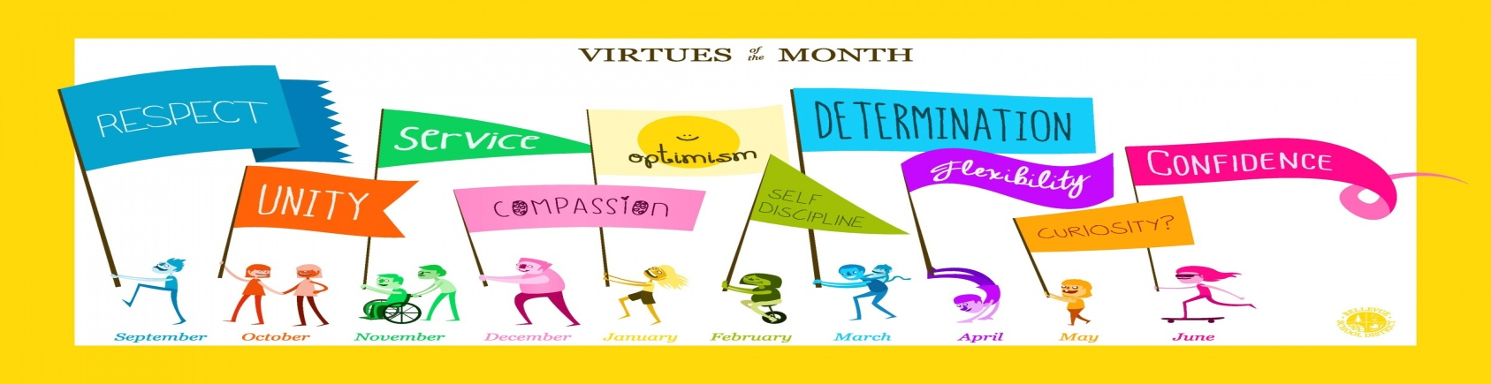

- Panuto: Isulat ang mga dahilan kung bakit masasabi mo na mahalaga ang bawat isa para iyong buhay.
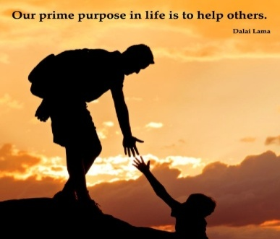

Pagtulong sa kapwa ___________________________________
___________________________________________________
___________________________________________________
___________________________________________________
___________________________________________________

Pera o salapi __________________________________________
____________________________________________________
____________________________________________________
____________________________________________________
____________________________________________________

Pamilya ____________________________________________
_____________________________________________
_____________________________________________
_____________________________________________
_____________________________________________

Pagmamahal ________________________________________
_____________________________________________
_____________________________________________
_____________________________________________
_____________________________________________

Kapayapaan ________________________________________
_____________________________________________
_____________________________________________
_____________________________________________
_____________________________________________

- Isulat sa loob ng bawat kahon ang iyong mga kasagutan mula sa A.
Isulat ang ayon sa wastong kianabibilangan nito na hirarkiya o antas.
Banal

Banal

IsII
Ispiritwal
Ispirituwal

Pambuhay

Pandamdam

- Sa loob ng puso iguhit ang 5 pang mahalaga para sa iyong buhay na hindi nabanggit sa A. Kulayan rin ang mga ito.

Hot Spot!

Isulat kung ang binabanggit sa bawat bilang ay PANLOOB o
PANLABAS na salik na nakaiimpluwensiya sa paghubog ng
mga pagpapahalaga.

_______________1. disiplinang pansarili
_______________2. guro at tagapagturo ng relihiyon
_______________3. katayuang panlipunan-pangkabuhayan
_______________4. konsensiya
_______________5. mapanagutang paggamit ng kalayaan
_______________6. media
_______________7. mga kapwa kabataan (peers)
_______________8. moral na integridad
_______________9. pagiging sensitibo sa gawang masama
_______________10. pagsasabuhay ng mga birtud
_______________11. pamana ng kultura
_______________12. pamilya at paraan ng pag-aaruga sa anak
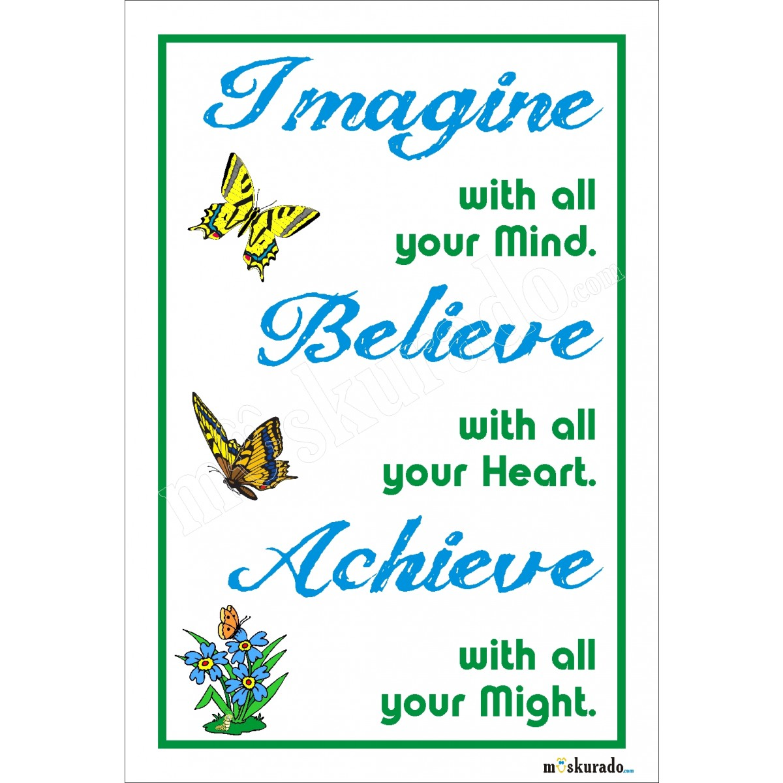

.

- Panuto: Isulat ang hirarkiya ng pagpapahalaga na tinutukoy sa bawat bilang.
Ayusin ang mga titik upang mabuo ang salita.

- A D A A M P N M D
___________________ tumutukoy sa pagbibigay-halaga sa mga bagay na tumugon sa
Pangunahing pangangailangan ng tao at sa mga bagay na maituturing lamang na rangya o luho.

- A B A Y P U H M
___________________ pinapahalagahan ito upang masiguro ang kaayusan
at mabuting kalagayan hindi lang ng sarili kundi ng mga mahal sa buhay.

- L B N A A
___________________pinakamataas sa lahat ng antas na tumutukoy sa mga pagpapahalagang
kailangan sa pagkamit ng tao ng kaniyang kaganapan upang maging handa sa pagharap
sa Diyos.

- P I T W I R A L S I
___________________tumutukoy sa mga pagpapahalagang para sa kabutihan, hindi ng sarili
kundi ng mas nakararami

- R A T P I W L S I I
___________________ito ay may tatlong uri, pagpapahalagang pangkagandahan,pagpapahalaga
sa katarungan at pagpapahalaga sa ganap na pagkilala sa katotohanan.

- Panuto: Isulat ang panloob na salik na nakaiimpluwensiya sa paghubog ng mga pagpapahalaga
ang tinutukoy sa bawat bilang. Ayusin ang mga titik upang mabuo ang salita.

- I Y N K N S A O E S
_________________nalalaman agad ng tao ang mabuti at masama sa konkretong sitwasyon.
Ang paghuhusgang moral ng isip-ang paghuhusga ng isip kung mabuti o masama ang isang kilos.

- A A A A M N G U T N P G G G M I P A A T G N A A A A N K L Y
_______________________________ ito ang pangunahing kakayahang kailangan
upang makapagsagawa ng tamang pagpapasyang moral at makapili ng tamang mga pagpapahalaga.

- A G G I G P N I B S E I T I O N S A S A A N W G G A A A M M S
_______________________________nakababahala ang paggawa ng masama subalit
mas nakababahala ang hindi na maramdaman ng isang tao na ang ginagawa niya ay masama.
Ang nakatatakot nito ay ang pagdipensa na “mabuti” ang isang kilos na masama.

- I N A I P L N G S I D N R A S A I L I P
______________________________isa sa pinakamahirap na Gawain (task) na maaaring isagawa
ng isang magulang o ng isang guro. Ito ay dahil hindi galing sa panlabas kundi kailangang
manggaling sa kanyang sariling pagnanais na ito ay isagawa.

- A A A B A Y P G S S U H G N G M A I R U D B T
_______________________________ito ang pinakamatibay na patunay na naisasaloob ng isang
kabataan ang mga moral na pagpapahalaga.Ang pagsasagawa ng paulit-ulit ay maaari ng maging
bahagi ng pang-araw-araw na buhay.

Isulat ang panlabas na salik na nakaiimpluwensiya sa paghubog ng pagpapahalaga ang tinutukoy sa bawat bilang. Gamiting batayan ang mga bilang sa pagsagot sa bawat bilang.

_______________1) 7264592- Ang magulang ang siyang binibigyan ng karapatan na itayo ang istruktura ng
pag-uugali at pagpapahalaga ng kanilang mga anak.
_______________2) 7264592-Ang pagtuturo ng pagpapahalaga sa tahanan kung tunay na nabubuo ang
magandang relasyon ng magulang at ng kanilang mga anak at ang ugnayan sa
pagitan ng mag-asawa.
_______________3) 4876 28 82427248876 64 735444966- Pangmatagalan ang impluwensiya sa isang bata na
mahalin ang katotohanan at isabuhay ang mga pagpapahalaga ng isang gurong
nagtuturo at nagsasabuhay ng magandang halimbawa.
_______________4) 4876 28 82427248876 64 735444966 Sa paaralan natututuhan ang pagkakaroon ng
kahandaan sa pagharap sa mga sitwasyon at pagsasagawa ng mga pasiya gamit
ang kaalaman sa tama at mali.
_______________5) 52792 52228226- Ayon kay SEAN COVEY maaaring magkaroon ng maraming kaibigan
subalit huwag mong isentro ang buhay mo sa kanila. Hindi ito matatag na pundasyon
sapagkat hindi mo sila makakasama sa habampanahon.
_______________6) 52792 52228226- Kailangan mapanatili na matatag ang iyong moral na prinsipyo upang
mapanindigan ang iyong pagpapahalaga.
_______________7) 726262 64 5858872- ang pagkakaroon ng mataas na antas ng panlipunang pagbabago na
nakamit dahil sa paghubog ng kaisipan upang humanap ng karunungan at
katotohanan at sa pagsasanay ng kilos-loob na piliin ang mabuti, isabuhay ang
birtud at iangat ang Batas Moral.

_______________8) 5252429264 7265478626- 7264522842926 -Hindi masama ang pagkamit o pag-asam na
makamit ang mga bagay na material, ang mahalaga hindi ito nakasentro sa
buhay ng bawat isa.

_______________9) 5252429264 7265478626- 7264522842926 -May malaking kaugnayan ang pagtugon sa
mga pangunahing pangangailangan sa paghubog ng pagpapahalaga ng isang
bata.

_______________10) 63342- Ito ang isa sa mga may pinakamalakas na impluwensiya sa kabataan sa
kasalukuyang panahon dulot ng modernisasyon at ng mga impormasyon
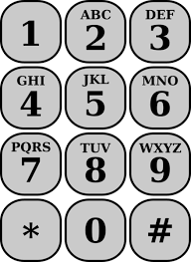

KULAYAN NG DILAW ANG BAWAT KAHON NG MGA POSITIBONG IMPLUWENSIYA NA BUBUO
LAMANG SA TIC TAC TOE

Impluwensiya ng pamilya, guro at tagapagturo ng relihiyon
SUMAGOT NG PO AT OPO | MAGSINUNGALING | SUMAGOT NG PABALANG
PAGDARASAL NG MAY PANANAMPALATAYA | PUMASOK  ARAW-ARAW | KUMUPIT SA MAGULANG
PAGGALANG SA LAHAT NG PAGKAKATAON | MAGBIGAY NG TULONG SA NANGANGAILANGAN | MAKIPAG-AWAY SA KAPATID

Impluwensiya ng Media at Pamana ng kultura

MATUTONG MAGTIIS KUNG ANONG MERON | NAGNANAKAW KAPAG WALANG PAMBILI NG GAMIT | BUMIBILI NG MGA KINAKAILANGAN LAMANG
MAGAGALITIN KAPAG INAASAR | GINAGALANG ANG OPINYON NG KAPWA KABATAAN | SUMASAMA SA MGA KABARKADA KAHIT AYAW PAYAGAN
PAGIGING MAPAGTIMPI | AYAW MAKIPAG-PARTICIPATE SA MGA GAWAIN | NAGBIBIGAY NG TULONG TUNGO SA KABUTIHAN

MAGPOST NG MGA BAD WORDS | MAGRESEARCH NG MGA ARALIN | VOTE  BUYING
MAGMANO SA MGA NAKAKATANDA | MAGKAROON NG MGA MABUBUTING KAIBIGAN SA FB | MADALAS NA PANONOOD NG MAY BABALANG SPG
PABORITO ANG ONLINE GAMES | SUMAGOT NG PO AT OPO | UMALIS NG WALANG PAALAM
Impluwensiya ng kapwa kabataan at katayuang panlipunan-pangkabuhayan

Isulat kung positibo o negatibong impluwensiya ang mga sumusunod para sa iyo.
Isulat din ang dahilan kung bakit ito ay positibo o negatibo.
Kung ito ay negatibo para sa iyo, anu-ano ang iyong nararapat gawin para maging positibo ito.

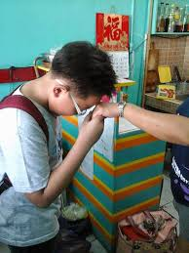
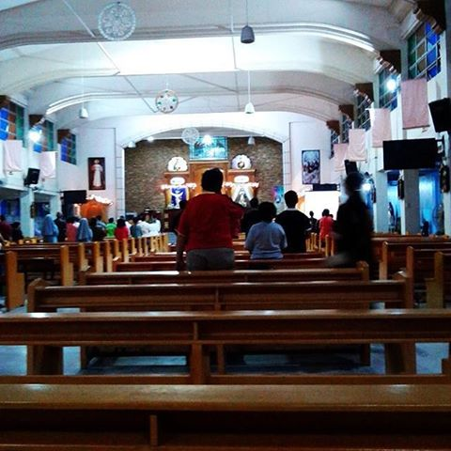

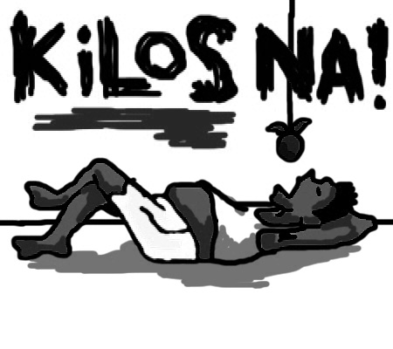
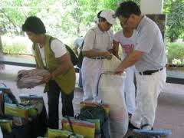
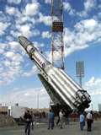

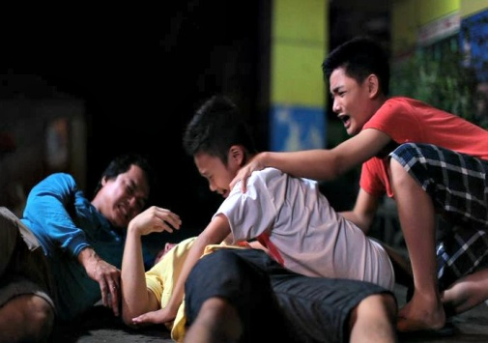
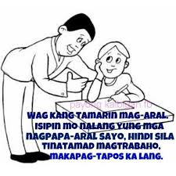

Sa kasalukuyan ikaw ay maihahambing sa isang paru-paro at dumaan sa proseso na tinatawag na metamorphosis. Sa tulong ng mga panloob na salik na nakaiimpluwensiya sa paghubog ng mga pagpapahalaga huwag nating kalimutan ang mga panlabas na salik na nakatulong sa atin upang lalo pang mahubog ang ating pagkatao. Idikit sa loob ng picture frames ang mga tao na sa iyong palagay ay nakatulong sa iyo ng lubos. Kung may mga larawan mas maganda at may plus points kung wala talaga kahit kumpletong pangalan na lamang.

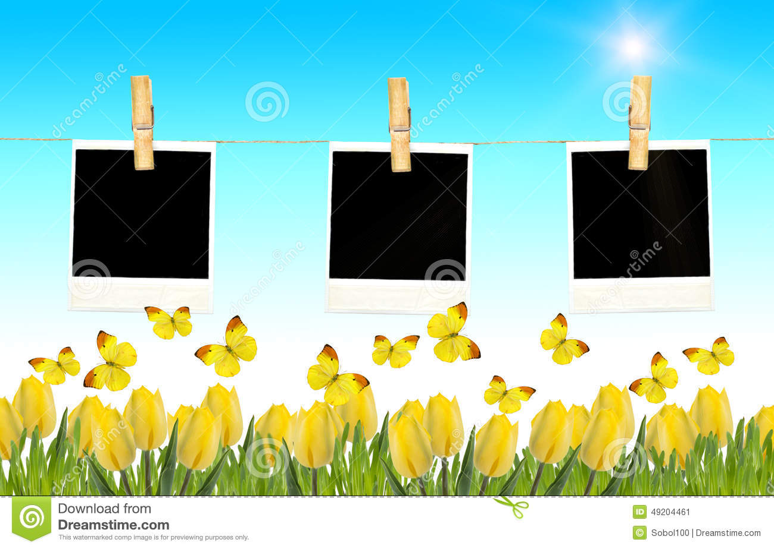

Bilugan ang titik ng tamang sagot.

1.

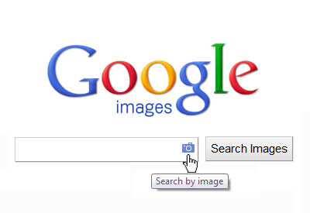

Edukasyon sa Pagpapakatao, Patnubay ng Guro (Quarter 3, pahina 1-41)
Edukasyon sa Pagpapakatao, Kagamitan ng Mag-aaral (Ikalawang Bahagi, pahina 1-74)

pagpapahalaga&source=iu&pf=m&fir=E9xNIgguAEVXlM%253A%252CWZLJByTujcQ4vM%252C_&usg=__nWg66o_q_NtTOENwMduj6rEKX8s%3D&ved=0ahUKEwicvZHLnInRAhVFi5QKHazMAC4QyjcIIw&ei=2YVcWNzsJ8WW0gSsmYPwAg#imgrc=22FyqqCJ4B_oXM%3A

https://www.google.com.ph/search?q=conscience+picture&biw=1360&bih=662&tbm=isch&imgil=Uhd6fdbBu6tEAM%253A%253Br9QWBoAq1cXtPM%253Bhttps%25253A%25252F%2525

ttps://www.google.com.ph/search?q=conscience+picture&biw=1360&bih=662&tbm=isch&imgil=Uhd6fdbBu6tEAM%253A%253Br9QWBoAq1cXtPM%253Bhttps%25253A%25252F%25252Fww

https://www.google.com.ph/search?biw=1360&bih=613&tbm=isch&sa=1&q=self+discipline&oq=self+discipline&gs

https://www.google.com.ph/search?biw=1360&bih=613&noj=1&tbm=isch&sa=1&q=family&oq=family&gs_l=img.3...1263411.1267922.0.1268628.20.12.0.0.0.0.383.758.3-2.2.0....0...1c.1.64.img..18.2.758...0j0i67k1.xpwdGHJwxpI#imgrc=pQ5cJ5tqXOg_qM%3A

https://www.google.com.ph/search?biw=1360&bih=613&noj=1&tbm=isch&sa=1&q=social+institution&oq=social+institution&gs
https://www.google.com.ph/search?biw=1360&bih=613&noj=1&tbm=isch&sa=1&q=pamilyang+pilipino+na+nagsisimba&oq=pamilyang+pilipino+na+nagsisimba&gs_
https://www.google.com.ph/search?q=old+keypad+phone&biw=1360&bih=662&tbm=isch&imgil=qs3NiV_tJ-ceTM%253A%253BqNkD21e-
iwt2tM%253Bhttp%25253A%25252F%25252Fcareace.net%25252F2011%25252F10%25252F20%25252Ftip-samsung-keypad-keyboard-settings-explained%25252F&source=iu&pf=m&fir=qs3NiV_tJ-ceTM%253A%252CqNkD21e-iwt2tM%252C_&usg=__wxkiN53AmfcPT9_n8Ygvs-rDOuM%3D&ved=0ahUKEwix7L7s65jRAhUBmZQKHT56D6sQyjcIJQ&ei=OrZkWLHnBIGy0gS-9L3YCg#imgrc=h_ybBiP5MyoNKM%3A
https://www.google.com.ph/search?biw=1360&bih=613&noj=1&tbm=isch&sa=1&q=nag-aaway&oq=nag-aaway&gs
https://www.google.com.ph/search?biw=1360&bih=613&noj=1&tbm=isch&sa=1&q=pilipinongnagtutulungan+sa+gawaing+bahay&oq=pilipinongnagtutulungan+sa+gawaing+bahay&gs
https://www.google.com.ph/search?biw=1360&bih=613&noj=1&tbm=isch&sa=1&q=piipinong+tamad&oq=piipinong+tamad&gs
https://www.google.com.ph/search?biw=1360&bih=613&noj=1&tbm=isch&sa=1&q=nag-aaral+nang+mabuti&oq=nag-aaral&gs

